**Інструктивний матеріал щодо встановлення та налаштування програмного забезпечення BarsCryptor**

Програмне забезпечення **BarsCryptor** підтримує роботу з носіями ключової інформації **ТОВ «Автор»**, **ПАТ «ІІТ»** та файлами ключів з назвою **Key-6.dat** (У разі використання сховища ключів у форматі **\*.Keystore**, необхідно здійснити перейменування сховища ключів у форматі з назвою   
**Key-6.dat**).

У разі наявності підключення до системи дистанційного обслуговування «Клієнт казначейства - Казначейство» та наявності повідомлення:

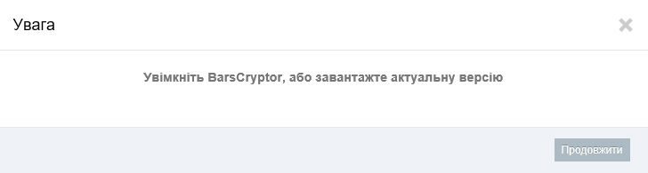

необхідно здійснити оновлення версії програмного забезпечення **BarsCryptor**.

У разі відсутності підключення до системи дистанційного обслуговування «Клієнт казначейства - Казначейство» необхідно здійснити початкове встановлення програмного забезпечення **BarsCryptor**.

1. Оновлення версії **BarsCryptor**
   1. Здійснити вихід з **BarsCryptor**

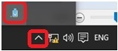

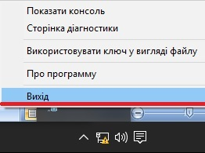

Натиснути «**Вихід**»

* 1. Завантажити **BarsCryptor**. (Натиснути на головній сторінці системи на посилання: **Завантажити BarsCryptor**)

У разі наявності повідомлення:

3.jpg

Натиснути «**Выполнить**»

У разі наявності повідомлення:



Натиснути «**Выполнить**»

Дочекатись запуску встановлення **BarsCryptor**

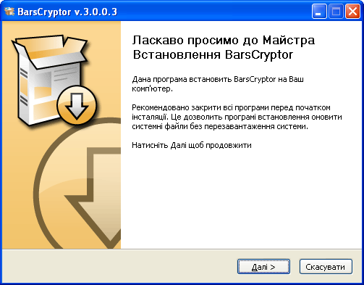

Натиснути «**Далі >**»

* 1. Обрати шлях для встановлення та натиснути **«Встановити».**

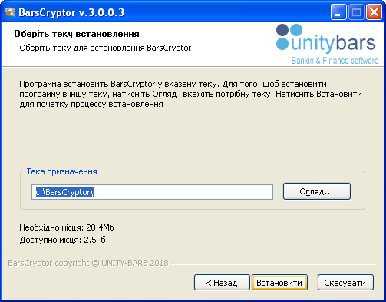

* 1. Дочекатись завершення встановлення та натиснути кнопку «**Кінець**».

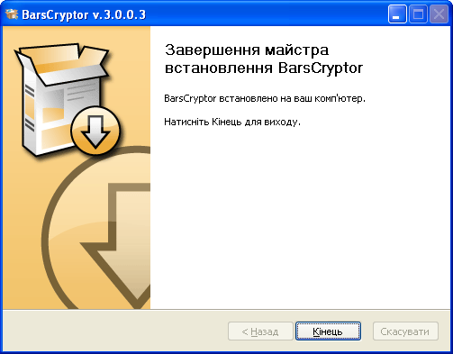

* 1. Після успішного встановлення запустити **BarsCryptor** (натиснувши двічі по ярлику, який створився на робочому столі користувача).

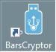

* 1. Здійснити вхід до системи.

1. Початкове встановлення **BarsCryptor**
   1. Завантажити **BarsCryptor**. (Натиснути на головній сторінці системи на посилання: **Завантажити BarsCryptor**)

У разі наявності повідомлення:

3.jpg

Натиснути «**Выполнить**»

У разі наявності повідомлення:



Натиснути «**Выполнить**»

Дочекатись запуску встановлення **BarsCryptor**



Натиснути «**Далі >**»

* 1. Обрати шлях для встановлення та натиснути **«Встановити»**.



* 1. Дочекатись завершення встановлення та натиснути кнопку «**Кінець**».



* 1. Після успішного встановлення **запустити BarsCryptor** (натиснувши двічі по ярлику, який створився на робочому столі користувача).



* 1. Здійснити вхід до системи.

1. Робота з **BarsCryptor** у разі використання захищених носіїв ключової інформації.
   1. Здійснити вхід на початкову сторінку системи.
   2. Обрати необхідний носій таємного ключа (**Токен Автор/Токен ІІТ**) з переліку та відповідний ключ і натиснути на кнопку «**Вхід до системи**».
   3. Ввести пароль до носія ключової інформації та натиснути кнопку «**ОК**».

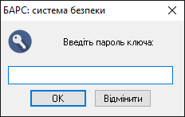

У разі успішної авторизації – відкриється головна сторінка роботи з системою.

1. Налаштування **BarsCryptor** у разі використання ключів у вигляді файлів
   1. Здійснити вихід з **BarsCryptor**





Натиснути «**Вихід**»

* 1. Скопіювати особистий таємний ключ до каталогу: **c:\BarsCryptor\Key\** з назвою **Key-6.dat**. (У разі використання сховища ключів у форматі **\*.Keystore**, необхідно здійснити перейменування сховища ключів у форматі з назвою **Key-6.dat**).
  2. Запустити **BarsCryptor** (натиснувши двічі по ярлику, на робочому столі користувача).



* 1. В меню налаштувань **BarsCryptor** змінити налаштування:

- натиснути «**Використовувати ключ у вигляді файлу**»;



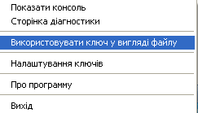

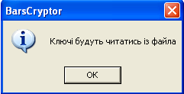

* натиснути **«Налаштування ключів»;**

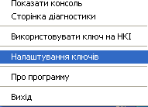

* обрати тип носія **«Файловий ключ** (**Key-6.dat**)» та натиснути **«Зберегти».**

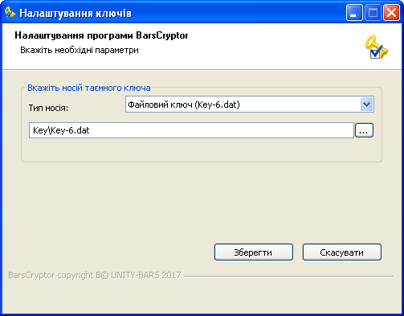

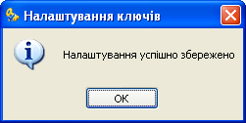

1. Діагностика роботи **BarsCryptor**
   1. **В меню налаштувань BarsCryptor** перейти на сторінку діагностики:



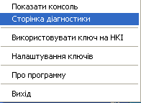

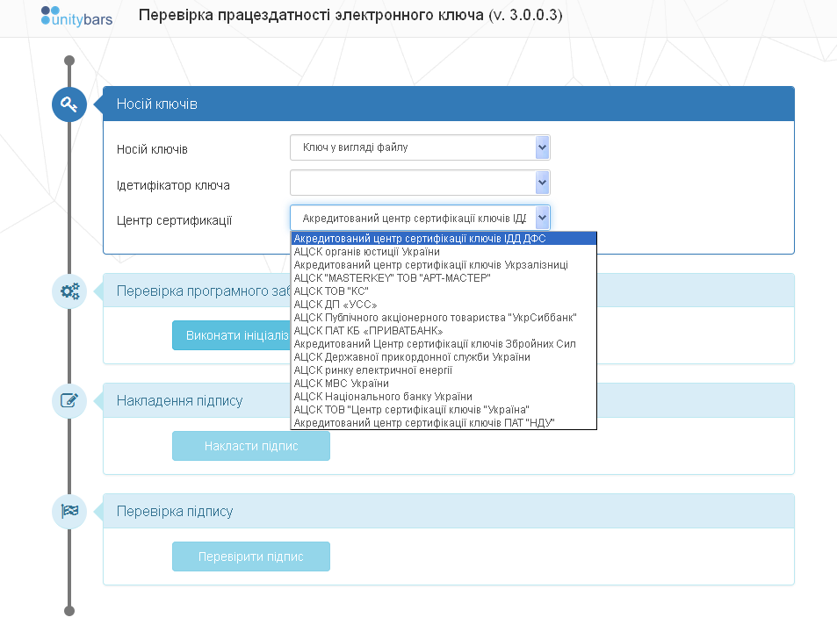

* Обрати носій ключової інформації (у разі використання ключа у вигляді файлу обрати: «**Ключ у вигляді файлу**»);
* Вказати центр сертифікації (обрати з довідника ідентифікатор АЦСК).
  1. Виконати ініціалізацію **BarsCryptor** натиснувши на сторінці кнопку «**Виконати ініціалізацію**».
  2. Результатом успішної ініціалізації буле повідомлення та відображення ідентифікатору таємного ключа в полі «**Ідентифікатор ключа**»:

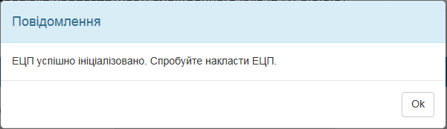

* 1. Перевірити накладання електронного цифрового підпису натиснувши «**Накласти підпис**» та ввести пароль до таємного ключа:

